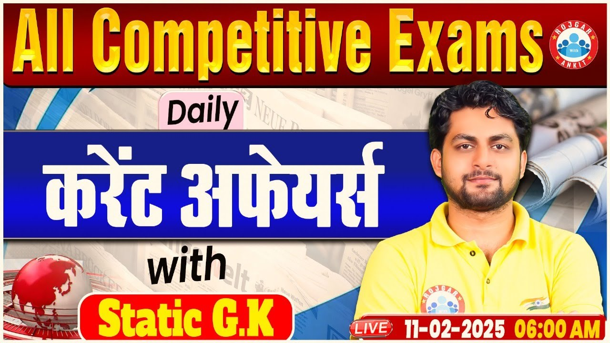

**Daily Current Affairs**

**+**

**Important Static Facts**

**11 February 2025**

**Home Work Question**

**Q . ग्लोबल इंडियन म्यूजिक अवार्ड के प्राप्तकर्ता बिक्रम घोष एक संगीतकार और भारतीय शास्त्रीय________वादक है? Bikram Ghosh, recipient of the Global Indian Music Award, is a composer and Indian classical ______player?**

**(a) तानपुरा Tanpura**

**(b) सारंगी Sarangi**

**(c) तबला Tabla**

**(d) बांसुरी flute**

**10 February 2025 का रिवीजन**

**Q. 1: हाल ही में, नवाफ सलाम को किस देश का प्रधानमंत्री नियुक्त किया गया है? Recently, Nawaf Salam has been appointed as the Prime Minister of which country?**

**Q. 2: हाल ही में, राष्ट्रीय सफाई कर्मचारी आयोग के कार्यकाल को कितने वर्ष के लिए बढ़ाया गया है? Recently, the tenure of the National Safai Karamchari Commission has been extended for how many years?**

**Q. 3: हाल ही में, फीफा ने किस देश के फुटबॉल महासंघ को निलंबित किया है? Recently, FIFA has suspended the football federation of which country?**

**Q. 4: हाल ही में, अंतरराष्ट्रीय क्रिकेट परिषद ने पुरुष चैंपियंस ट्रॉफी 2025 का आधिकारिक गीत "जीतो बाजी खेल के" जारी किया, इसके गायक कौन हैं? Recently, the International Cricket Council released the official song of the Men's Champions Trophy 2025 "Jeeto Baazi Khel Ke", who is its singer?**

**Q. 5: PBCR आंकड़ों के अनुसार, भारत में स्तन कैंसर की घटना दर सबसे अधिक कहाँ है? According to PBCR data, where is the highest incidence rate of breast cancer in India?**

**Q. 6: हाल ही में कौन सा राज्य "नक्सल मुक्त" घोषित किया गया है? Recently, which state has been declared "Naxal-free"?**

**Q. 7: हाल ही में, कौन सा शहर भीख मांगने पर प्रतिबंध लगाने वाला मध्य प्रदेश का दूसरा शहर बना है? Recently, which city has become the second city in Madhya Pradesh to ban begging?**

**Q. 8: हाल ही में, भारतीय रिजर्व बैंक ने रेपो दर घटाकर कितने प्रतिशत कर दिया है? Recently, the Reserve Bank of India has reduced the repo rate to how many percent?**

**Q. 9: हाल ही में, भारतीय आप्रवासियों के लिए "इंडिया बिल पे" की शुरुआत कहाँ की गई है? Recently, where has "India Bill Pay" been launched for Indian immigrants?**

**Q. 10: अमेरिका के बाद, हाल ही में किस देश ने विश्व स्वास्थ्य संगठन से अलग होने की घोषणा की है? After America, which country has recently announced its withdrawal from the World Health Organization?**

**Q. 11: हाल ही में, HELIOS लेजर हथियार का सफलतापूर्वक परीक्षण किसने किया है? Recently, who has successfully tested the HELIOS laser weapon?**

**Q. 12: हाल ही में इंटरनेशनल बर्ड फेस्टिवल का आयोजन कहाँ किया जाएगा? Where will the International Bird Festival be organized recently?**

**Q. 13: हाल ही में, महिला टेनिस एसोसिएशन प्वाइंट हासिल करने वाली सबसे कम उम्र की भारतीय खिलाड़ी कौन बनी है? Recently, who has become the youngest Indian player to achieve Women's Tennis Association Point?**

**Q. 14: हाल ही में, "मो गेल्हा जिया" योजना कहाँ लागू की गई है? Recently, where has the "Mo Gelha Jiya" scheme been implemented?**

**Q. 15: हाल ही में चर्चा में रहा "विवेकानंद युवा भारती क्रीड़ांगना स्टेडियम" कहाँ स्थित है? Where is the "Vivekananda Yuva Bharati Krirangana Stadium" located, which was in the news recently?**

**Q. 16: हाल ही में, भारतीय सेना ने बांस आधारित बंकर विकसित करने के लिए किसके साथ समझौते पर हस्ताक्षर किए हैं? Recently, Indian Army has signed an agreement with whom to develop bamboo based bunkers?**

**11 February 2025**

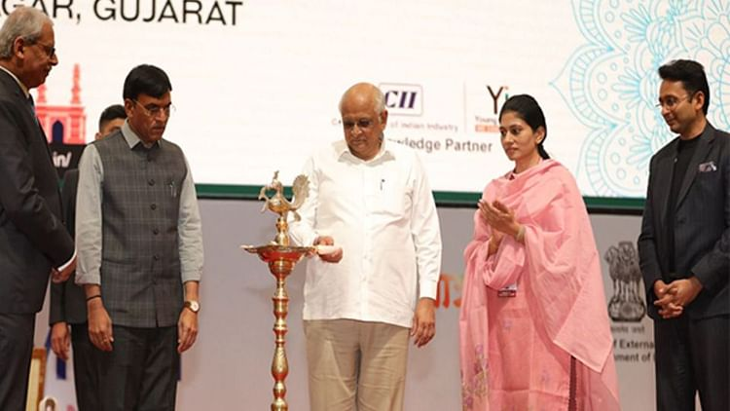**Q. 1: हाल ही में, बिम्सटेक युवा शिखर सम्मेलन 2025 का आयोजन कहाँ किया जा रहा है? Recently, where is the BIMSTEC Youth Summit 2025 being organized?**

**a. पश्चिम बंगाल West Bengal**

**b. गुजरात Gujarat**

**c. असम Assam**

**d. कर्नाटक Karnataka**

**Answer b. गुजरात Gujarat**

**बिम्सटेक युवा शिखर सम्मेलन 2025 (BIMSTEC Youth Summit 2025) का आयोजन 7 से 11 फरवरी तक गांधीनगर, गुजरात में किया जा रहा है.**

**इसका आयोजन युवा कार्यक्रम और खेल मंत्रालय (Ministry of Youth Affairs and Sports) के युवा मामलों के विभाग द्वारा किया जा रहा है.**

**बिम्सटेक युवा शिखर सम्मेलन 2025 का उद्घाटन केंद्रीय मंत्री डॉ. मनसुख मांडविया ने किया.**

**उद्देश्य: सदस्य देशों के बीच अनुभवों और युवा-नेतृत्व वाली पहलों (youth-led initiatives) के आदान-प्रदान को सुविधाजनक बनाना**

**बिम्सटेक युवा शिखर सम्मेलन की मेजबानी की घोषणा प्रधानमंत्री नरेन्द्र मोदी ने 30-31 अगस्त 2018 को काठमांडू, नेपाल में आयोजित में चौथे बिम्सटेक शिखर सम्मेलन (4th BIMSTEC Summit) के दौरान की थी.**

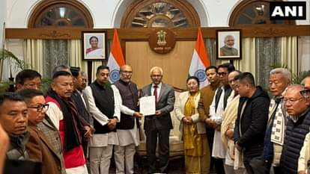**Q. 2: हाल ही में किस राज्य के मुख्यमंत्री ने अपने पद से इस्तीफा दे दिया है? Recently the Chief Minister of which state has resigned from his post?**

**a. असम Assam**

**b. मणिपुर Manipur**

**c. उत्तराखंड Uttarakhand**

**d. राजस्थान Rajasthan**

**Answer b. मणिपुर Manipur**

**मणिपुर के मुख्यमंत्री एन बीरेन सिंह (Manipur Chief Minister N Biren Singh) ने अपने पद से इस्तीफा (resigned) दे दिया है.**

**उन्होनें राजधानी इंफाल में राज्यपाल अजय भल्ला को अपना इस्तीफा सौंपा.**

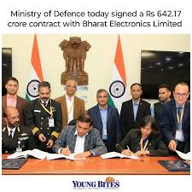**Q. 3: हाल ही में रक्षा मंत्रालय ने ईओएन-51 प्रणाली खरीदने के लिए किसके साथ अनुबंध किया है? Recently the Defense Ministry has signed a contract with whom to purchase the EON-51 system?**

**a. हिंदुस्तान एयरोनॉटिक्स लिमिटेड**

**Hindustan Aeronautics Limited**

**b. टाटा एडवांस्ड सिस्टम्स Tata Advanced Systems**

**c. भारत इलेक्ट्रॉनिक्स लिमिटेड Bharat Electronics Limited**

**d. डीआरडीओ DRDO**

**Answer c. भारत इलेक्ट्रॉनिक्स लिमिटेड Bharat Electronics Limited**

**रक्षा मंत्रालय (Ministry of Defence) ने भारतीय नौसेना (Indian Navy) के लिए 11 नई पीढ़ी (generation) के अपतटीय गश्ती जहाज (offshore patrol vessels) और 3 कैडेट प्रशिक्षण पोत (cadet training vessels) के लिए 28 ईओएन-51 प्रणालियाँ (28 EON-51 systems) खरीदने के लिए भारत इलेक्ट्रॉनिक्स लिमिटेड (Bharat Electronics Limited) के साथ 642.17 करोड़ रुपये के अनुबंध (contract) पर हस्ताक्षर किए है.**

**ईओएन-51 एक इलेक्ट्रो ऑप्टिकल फायर कंट्रोल प्रणाली (electro-optical fire control system) है, जो इलेक्ट्रो ऑप्टिकल और थर्मल इमेजर्स उपकरणों (electro-optical and thermal imagers devices) का उपयोग करके लक्ष्यों की खोज, पता लगाने व उनके वर्गीकरण की सुविधा प्रदान करती है.**

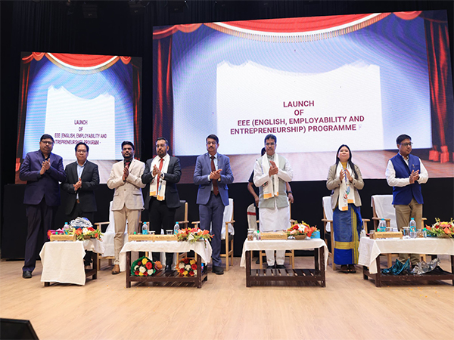**Q. 4: हाल ही में, 'कौशल उदय टोंगई' प्रशिक्षण पहल की शुरुआत कहाँ की गई है? Recently, where has the 'Kaushal Uday Tongai' training initiative been launched?**

**a. असम Assam**

**b. मणिपुर Manipur**

**c. त्रिपुरा Tripura**

**d. मेघालय Meghalaya**

**Answer:** **c. त्रिपुरा Tripura**

**त्रिपुरा के मुख्यमंत्री माणिक साहा ने अगरतला के नरसिंहगढ़ में त्रिपुरा इंस्टीट्यूट ऑफ टेक्नोलॉजी में 'कौशल उदय तोंगई' प्रशिक्षण पहल ('Kaushal Uday Tongai' training initiative) की शुरुआत की है.**

**लक्ष्य (Target): स्कूलों और कॉलेजों के लगभग 80,000 छात्रों को सशक्त बनाना**

**इसी के साथ, मुख्यमंत्री ने राज्य MIS पोर्टल (state MIS portal) और 983 स्कूलों में 70,000 छात्राओं के लिए करियर मार्गदर्शन कार्यक्रम (career guidance programme) सहित कई नई पहलों का भी अनावरण किया.**

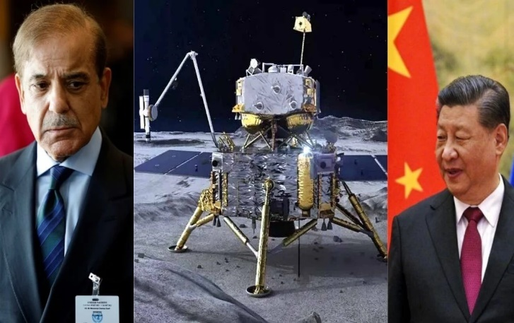**Q. 5: हाल ही में, कौन सा देश चीन के चांग’ ई-8 चंद्र मिशन में शामिल हुआ है? Recently, which country has joined China's Chang'e-8 lunar mission?**

**a. तजाकिस्तान Tajikistan**

**b. ईरान Iran**

**c. पाकिस्तान Pakistan**

**d. अफ़ग़ानिस्तान Afghanistan**

**Answer c. पाकिस्तान Pakistan**

**पाकिस्तान के अंतरिक्ष कार्यक्रम (Pakistan’s space program), स्पेस एंड अपर एटमॉस्फियर रिसर्च कमीशन (Space and Upper Atmosphere Research Commission SUPARCO) ने आगामी चीन के चांग’ई 8 मिशन (China’s Chang’E 8 mission) के लिए चीन के राष्ट्रीय अंतरिक्ष प्रशासन (China National Space Administration CNSA) के साथ समझौता ज्ञापन (MoU) पर हस्ताक्षर किए हैं.**

**2028 में लॉन्च होने वाला चांग’ई 8 मिशन, चांद के दक्षिणी ध्रुव (lunar south pole) के रोबोटिक अन्वेषण (robotic exploration) पर ध्यान केंद्रित करेगा.**

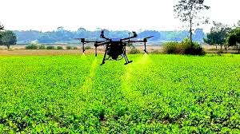**Q. 6: हाल ही में, निम्न में से किस राज्य ने ड्रोन संवर्धन एवं उद्योग नीति 2025 को मंजूरी दी है? Recently, which of the following states has approved the Drone Promotion and Industry Policy 2025?**

**a. त्रिपुरा Tripura**

**b. सिक्किम Sikkim**

**c. मध्य प्रदेश Madhya Pradesh**

**d. झारखंड Jharkhand**

**Answer c. मध्य प्रदेश Madhya Pradesh**

**हाल ही में मध्य प्रदेश सरकार ने ड्रोन संवर्धन एवं उपयोग नीति 2025 (Drone Promotion and Utilisation Policy 2025) तथा मध्य प्रदेश सेमीकंडक्टर नीति-2025 (Madhya Pradesh Semiconductor Policy-2025) को मंजूरी दी है.**

**उद्देश्य (Objective): राज्य को इलेक्ट्रॉनिक्स, सेमीकंडक्टर और ड्रोन निर्माण केंद्र के रूप में बढ़ावा देना**

**राज्य में ड्रोन निर्माण इकाइयां स्थापित करने वाले उद्यमियों (entrepreneurs) को 40 प्रतिशत तक (अधिकतम 30 करोड़ रुपये) पूंजीगत अनुदान (Capital subsidy) प्रदान किया जाएगा.**

**कृषि के क्षेत्र में भोपाल और इंदौर में दो ड्रोन प्रशिक्षण स्कूल (drone-training schools) खोले गए हैं, जहां युवा किसान कम फीस पर छोटे और मध्यम आकार के ड्रोन उड़ाने का प्रशिक्षण प्राप्त कर सकते हैं**

**Q. 7: हाल ही में, 'रेशम किसान मेले' का आयोजन कहाँ किया गया है? Where has the 'Silk Farmers Fair' been organized recently?**

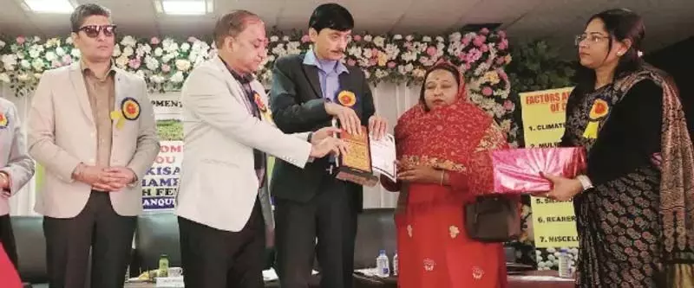**(a) उत्तर प्रदेश Uttar Pradesh**

**(b) हिमाचल प्रदेश Himachal Pradesh**

**(c) जम्मू-कश्मीर Jammu and Kashmir**

**(d) पंजाब Punjab**

**Answer (c) जम्मू-कश्मीर Jammu and Kashmir**

**जम्मू-कश्मीर रेशम विकास विभाग (Jammu and Kashmir Sericulture Development Department) ने 8 फरवरी को उधमपुर जिले में 'रेशम किसान मेले 2025 (Resham Kisan Mela 2025)' का आयोजन किया.**

**उद्देश्य (Objective): कोकून किसानों (cocoon farmers) के बीच रेशम उत्पादन क्षेत्र (sericulture sector) में मूल्य संवर्धन और विविधीकरण (diversification) को बढ़ावा देना**

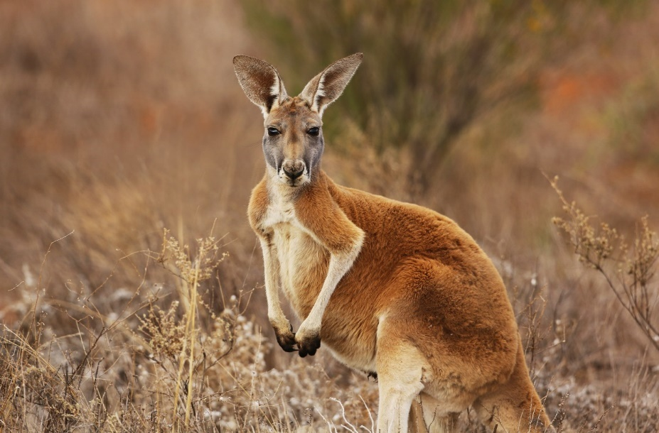**Q. 8: हाल ही में, किस देश ने IVF तकनीक से दुनिया का पहला कंगारू भ्रूण सफलतापूर्वक तैयार किया है? Recently, which country has successfully produced the world's first kangaroo embryo with IVF technology?**

**(a) अमेरिका America**

**(b) कनाडा Canada**

**(c) ऑस्ट्रेलिया Australia**

**(d) न्यूजीलैंड New Zealand**

**Answer (c) ऑस्ट्रेलिया Australia**

**हाल ही में, ऑस्ट्रेलिया के क्वींसलैंड विश्वविद्यालय के शोधकर्ताओं (Australia's University of Queensland researchers) ने इन विट्रो फर्टिलाइजेशन (in vitro fertilisation (IVF)) का उपयोग करके दुनिया का पहला कंगारू भ्रूण (kangaroo embryos) सफलतापूर्वक बनाया है.**

**कंगारू भ्रूण को इंट्रासाइटोप्लाज़मिक स्पर्म इंजेक्शन (intracytoplasmic sperm injection (ICSI)) के माध्यम से बनाया गया है.**

**लक्ष्य: कोआला (koalas), तस्मानियाई डेविल (Tasmanian devils), उत्तरी बालों वाली नाक वाले वॉम्बैट (northern hairy-nosed wombats) और लीडबीटर के पोसम (Leadbeater's possums) जैसी लुप्तप्राय मार्सुपियल प्रजातियों (endangered marsupial species) को संरक्षित करना**

**Q. 9: हाल ही में विमोचित पुस्तक "हार्ट्स एंड हीरोज: लाइव्स दैट शेप्ड अस" के लेखक कौन हैं? Who is the author of the recently released book "Hearts and Heroes: Lives That Shaped Us"?**

**(a) अमिताभ घोष Amitabha Ghosh**

**(b) कुलभूषण कुमार Kulbhushan Kumar**

**(c) अरुंधति रॉय Arundhati Roy**

**(d) शशि थरूर Shashi Tharoor**

**Answer (b) कुलभूषण कुमार Kulbhushan Kumar**

**हाल ही में, मुख्यमंत्री उमर अब्दुल्ला ने JKAS अधिकारी कुलभूषण कुमार द्वारा लिखी गई प्रख्यात हस्तियों पर आधारित एक काव्यात्मक कथा (poetic narrative) "हार्ट्स एंड हीरोज: लाइव्स दैट शेप्ड अस (Hearts and Heroes: Lives That Shaped Us)" नामक पुस्तक का विमोचन किया.**

**हार्ट्स एंड हीरोज कविताओं का एक संग्रह है जो दूरदर्शी नेताओं और गुमनाम नायकों को श्रद्धांजलि देता है जिनके जीवन ने मानवता पर एक अमिट छाप छोड़ी है.**

**Q. 10: हाल ही में चर्चा में रहे "क्विपु" का संबंध किससे है? "Quipu", which was in the news recently, is related to whom?**

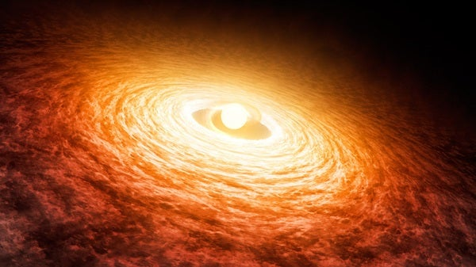**(a) ब्रह्मांड Universe**

**(b) प्राचीन गणना प्रणाली**

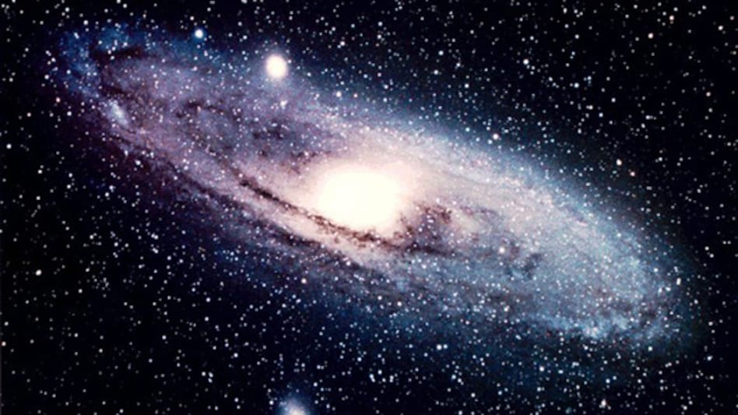**Ancient calculation system**

**(c) सिन्धु घाटी Indus Valley**

**(d) जैव प्रौद्योगिकी Biotechnology**

**Answer: (a) ब्रह्मांड Universe**

**हाल ही में, खगोलीय शोधकर्ताओं (astronomical researchers) ने एक विशाल ब्रह्मांडीय अधिरचना (giant cosmic superstructure) "क्विपु (Quipu)" का पता लगाया है. यह ब्रह्मांड में सबसे बड़ी ज्ञात संरचना है.**

**क्विपु नामक यह विशाल संरचना 1.3 बिलियन प्रकाश वर्ष (1.3 billion light-years) तक फैली हुई है और इसमें 200 क्वाड्रिलियन सौर द्रव्यमान (200 quadrillion solar masses) हैं.**

**इसे उन्नत एक्स-रे मैपिंग तकनीकों (advanced X-ray mapping techniques) का उपयोग करके खोजा गया है.**

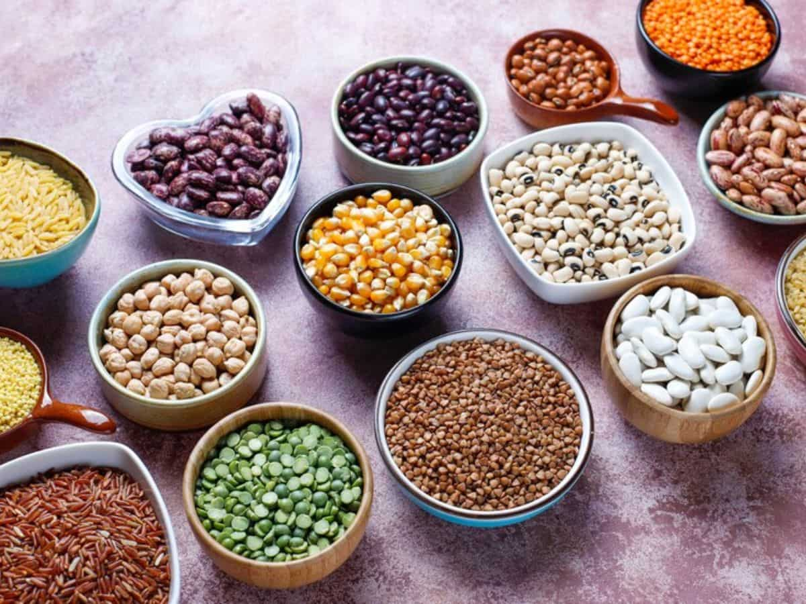 **Q. 11: हाल ही में विश्व दलहन दिवस 2025 कब मनाया गया? When was World Pulses Day 2025 celebrated recently?**

**(a) 8 फरवरी 8 February**

**(b) 9 फरवरी 9 February**

**(c) 10 फरवरी 10 February**

**(d) 2 फरवरी 2 February**

**Answer (c) 10 फरवरी 10 February**

**विश्व दलहन दिवस (World Pulses Day) हर साल 10 फरवरी को खाद्य एवं कृषि संगठन (Food and Agriculture Organization (FAO)) द्वारा मनाया जाता है.**

**यह फलीदार परिवार (legume family) के पौधों के खाद्य बीजों का जश्न मनाता है.**

**विश्व दलहन दिवस 2025 थीम: दालें: कृषि खाद्य प्रणालियों में विविधता लाना (Pulses: Bringing Diversity to Agrifood Systems)**

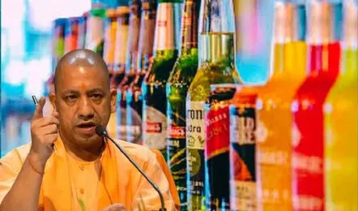**Q. 12: हाल ही में, निम्न में से किस राज्य ने 2025-26 के लिए आबकारी नीति को मंजूरी दी है? Recently, which of the following states has approved the Excise Policy for 2025-26?**

**(a) बिहार Bihar**

**(b) उत्तर प्रदेश Uttar Pradesh**

**(c) अरुणाचल प्रदेश Arunachal Pradesh**

**(d) पश्चिम बंगाल West Bengal**

**Answer (b) उत्तर प्रदेश Uttar Pradesh**

**हाल ही में, उत्तर प्रदेश के मुख्यमंत्री योगी आदित्यनाथ की अध्यक्षता में कैबिनेट ने 2025-26 के लिए आबकारी नीति (Excise Policy) को मंजूरी दी है.**

**नई नीति के तहत राज्य की सभी शराब दुकानों का प्रबंधन ई-लॉटरी प्रणाली (e-lottery system) के जरिए किया जाएगा.**

**शराब की दुकानों के लाइसेंस अब ई-लॉटरी (Now E-lottery) के ज़रिए वितरित किए जाएँगे, मौजूदा लाइसेंसों का नवीनीकरण नहीं होगा. लाइसेंस नवीनीकरण (Licence renewals) वित्तीय वर्ष 2026-27 में फिर से शुरू होगा.**

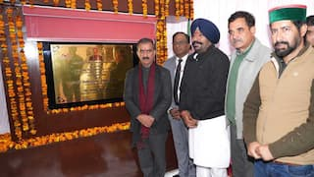**Q. 13: हाल ही में, उत्तर भारत के पहले 1 मेगावाट ग्रीन हाइड्रोजन प्लांट की आधारशिला कहाँ रखी गई है? Recently, where has the foundation stone of North India's first 1 MW green hydrogen plant been laid?**

**(a) उत्तराखंड Uttarakhand**

**(b) पंजाब Punjab**

**(c) हिमाचल प्रदेश Himachal Pradesh**

**(d) हरियाणा Haryana**

**Answer (c) हिमाचल प्रदेश Himachal Pradesh**

**मुख्यमंत्री सुखविंदर सिंह सुखू ने हिमाचल प्रदेश के सोलन जिले में उत्तर भारत के पहले 1 मेगावाट के ग्रीन हाइड्रोजन प्लांट (1-MW green hydrogen plant) की आधारशिला रखी है.**

**9.04 करोड़ रुपये की लागत से बनने वाले इस प्लांट में अक्षय ऊर्जा (renewable energy) का उपयोग करकर प्रतिदिन 423 किलोग्राम ग्रीन हाइड्रोजन (green hydrogen) का उत्पादन किया जाएगा.**

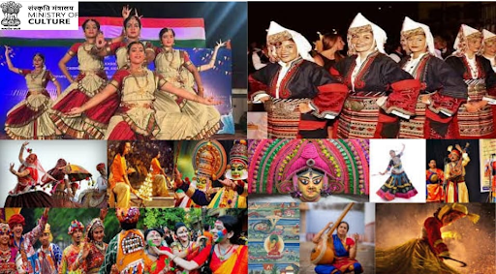**Q. 14: हाल ही में, “वैश्विक सहभागिता योजना” किस मंत्रालय ने लागू की है? Recently, which ministry has implemented the "Global Engagement Scheme"?**

**(a) विदेश मंत्रालय Ministry of External Affairs**

**(b) संस्कृति मंत्रालय Ministry of Culture**

**(c) गृह मंत्रालय Ministry of Home Affairs**

**(d) वित्त मंत्रालय Ministry of Finance**

**Answer (b) संस्कृति मंत्रालय Ministry of Culture**

**हाल ही में, संस्कृति मंत्रालय (Ministry of Culture) ने भारत की समृद्ध सांस्कृतिक विरासत (cultural heritage) को बढ़ावा देने और वैश्विक क्षेत्र (global arena) में भारत की छवि को बेहतर बनाने के लिए एक “वैश्विक सहभागिता योजना (Global Engagement Scheme)” लागू की है.**

**उद्देश्य (Objective): भारतीय कला रूपों (Indian art forms) का अभ्यास करने वाले कलाकारों को ‘भारत महोत्सव (Festival of India)’ बैनर के जरिये विदेश में प्रदर्शन करने का अवसर प्रदान करना**

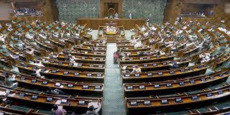**Q. 15: हाल ही में, भारत के पहले स्वदेशी स्वचालित जैव चिकित्सा अपशिष्ट उपचार संयंत्र “सृजनम” का शुभारंभ कहाँ किया गया है? Recently, where has India's first indigenous automated biomedical waste treatment plant "Sṛjanam" been launched?**

**(a) देहरादून Dehradun**

**(b) चंडीगढ़ Chandigarh**

**(c) नई दिल्ली New Delhi**

**(d) मुंबई Mumbai**

**Answer (c) नई दिल्ली New Delhi**

**हाल ही में, केंद्रीय मंत्री डॉ. जितेंद्र सिंह ने AIIMS नई दिल्ली में भारत के पहले स्वदेशी स्वचालित जैव चिकित्सा अपशिष्ट उपचार संयंत्र (Automated Bio Medical Waste Treatment Plant) “सृजनम (Sṛjanam)” का शुभारंभ किया.**

**सृजनम को राष्ट्रीय अंतःविषय विज्ञान और प्रौद्योगिकी संस्थान (National Institute for Interdisciplinary Science and Technology CSIR NIIST), तिरुवनंतपुरम द्वारा विकसित किया गया है.**

**"सृजनम" महंगे और ऊर्जा-गहन भस्मक (energy-intensive incinerators) के उपयोग के बिना, रक्त, मूत्र, थूक और प्रयोगशाला डिस्पोजेबल जैसे रोगजनक जैव चिकित्सा अपशिष्ट (pathogenic biomedical waste) को कीटाणुरहित कर सकता है.**

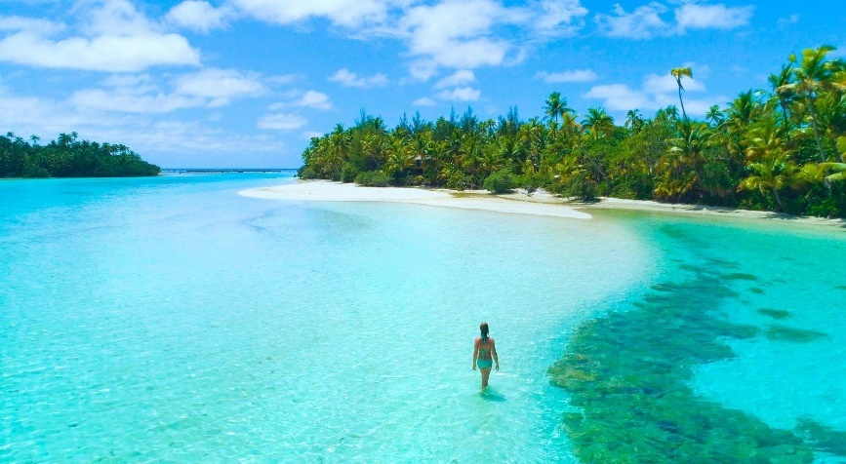**Q. 16: हाल ही में चर्चा में रहा "कुक आइलैंड्स" कहाँ स्थित हैं? Where are the "Cook Islands", which was in the news recently, located?**

**a. हिंद महासागर Indian Ocean**

**b. अटलांटिक महासागर Atlantic Ocean**

**c. प्रशांत महासागर Pacific Ocean**

**d. आर्कटिक महासागर Arctic Ocean**

**Answer c. प्रशांत महासागर Pacific Ocean**

**न्यूजीलैंड (New Zealand) में चिंताएं बढ़ रही हैं, क्योंकि कुक आइलैंड्स के प्रधानमंत्री मार्क ब्राउन (Cook Islands’ Prime Minister Mark Brown) दोनों देशों के संवैधानिक संबंधों (constitutional ties) के बावजूद, न्यूजीलैंड के साथ उचित परामर्श किए बिना समझौतों पर हस्ताक्षर करने के लिए चीन (China) की यात्रा कर रहे हैं.**

**कुक आइलैंड्स न्यूज़ीलैंड और हवाई (Hawaii) के बीच में स्थित है.**

**यह 700 वर्ग मील (1.9 मिलियन वर्ग किलोमीटर) में फैले 15 द्वीपों (islands) और एटोल (atolls) से बना है.**

**2021 में देश की जनसंख्या (population) 15,040 थी.**

**कुक आइलैंड्स 1901 से न्यूजीलैंड की सीमा में आता था. 1965 में, यह न्यूजीलैंड के साथ स्वतंत्र सहयोग (free association) में स्वशासित (self-governing) हो गया.**

**मई के महत्वपूर्ण दिवस**

|  |
| --- |
| **1 मई - अंतर्राष्ट्रीय श्रमिक दिवस (International Labour Day)** |
| **3 मई - विश्व प्रेस स्वतन्त्रता दिवस (World Press Freedom Day)** |
| **5 मई - विश्व हास्य दिवस (मई माह का पहला रविवार)**  **(World Humour Day (First Sunday of May)** |
| **8 मई - विश्व रेडक्रॉस दिवस (World Red Cross Day)** |
| **11 मई - राष्ट्रीय प्रौद्योगिकी दिवस (National Technology Day)** |

**महत्वपूर्ण पुस्तके और उनके लेखक**

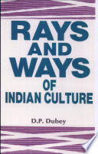**रेज़ एंड वेज ऑफ इंडियन कल्चर - डीपी दुबे**

**Rays and Ways of Indian Culture- DP Dubey**



**ए लाइफ इन द शैडोज़: ए मेमॉयर – ए एस दुलात**

**A Life in the Shadows: A Memoir – A.S. Dulat**

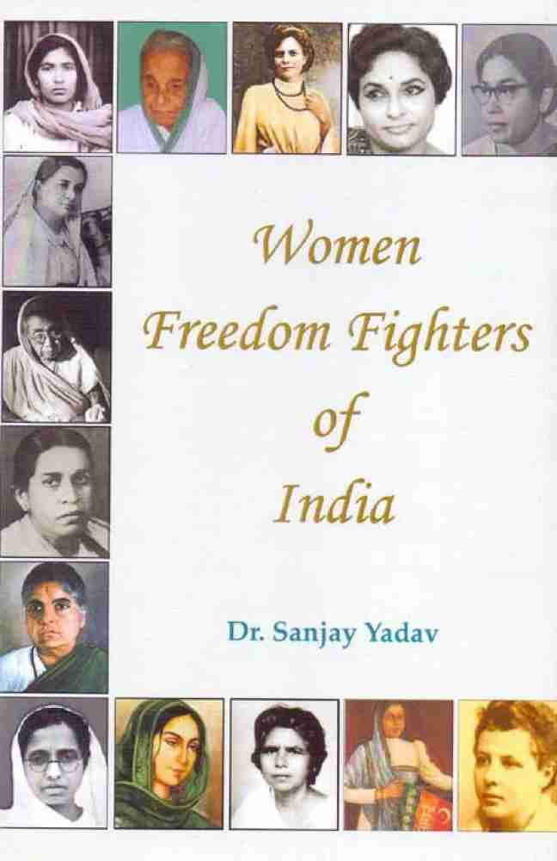

**वुमेन फ्रीडम फाइटर्स ऑफ इंडिया- संजय यादव**

**Women Freedom Fighters of India –** **sanjay yadav**

**मास्टरपीस ऑफ विजयनगर आर्ट- डॉ सिंदिगी राजशेखर**

**Masterpieces of Vijayanagara Art –** **Dr. Sindigi Rajasekhar**

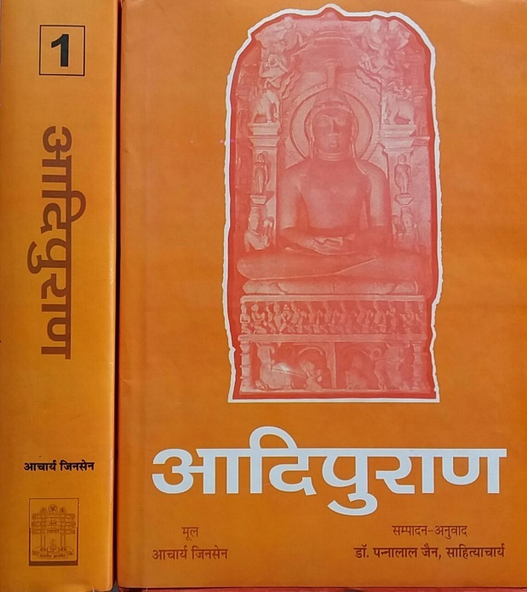

**आदिपुराण- जिनसेन**

**Adipuran-Jinsen**

**One liner revision**

**1. किस भारतीय जोड़ी ने ए.टी.पी. टेनिस चैलेंजर टूर में एटीपी रोवेरेटो पुरुष युगल खिताब जीता? एन. श्री राम बालाजी और ऋत्विक बोलिपल्ली**

**Which Indian pair won the ATP Rovereto Men's Doubles title in the ATP Tennis Challenger Tour? N. Sri Ram Balaji and Rithvik Bolipalli**

**2. हाल ही में, असम के करीमगंज जिले का नाम बदलकर क्या रखा गया है? श्रीभूमि**

**Recently, what has the Karimganj district of Assam been renamed as? Sribhoomi**

**3. हाल ही में, लिंग आधारित हिंसा की रोकथाम के लिए “हम होंगे क़ामयाब” जागरूकता अभियान की शुरुआत कहाँ की गई? मध्य प्रदेश**

**Recently, where was the “Hum Honge Kamyaab” awareness campaign launched for the prevention of gender-based violence?**

**Madhya Pradesh**

**4. इंडियन प्रीमियर लीग-2025 संस्करण के लिए खिलाड़ियों की नीलामी के दौरान IPL के सबसे महंगे खिलाड़ी कौन बनें हैं? ऋषभ पंत**

**Who has become the most expensive player of IPL during the players' auction for the Indian Premier League-2025 edition? Rishabh Pant**

**5. हाल ही में दिवंगत हुए हरजीत सिंह बेदी का संबंध किस क्षेत्र से है? न्यायाधीश**

**Recently deceased Harjit Singh Bedi is related to which field? Judge**

**6. हाल ही में, राष्ट्रीय अभियान “#अबकोईबहानानहीं” का शुभारंभ कहाँ किया गया? नई दिल्ली**

**Recently, where was the national campaign “#AbKoiBahanaNahi” launched? New Delhi**

**7. अंतर्राष्ट्रीय महिला हिंसा उन्मूलन दिवस 2024 कब मनाया गया? 25 नवंबर**

**When was the International Day for the Elimination of Violence against Women 2024 observed? 25 November**

**8. राष्ट्रीय दुग्ध दिवस 2024 समारोह का आयोजन कहाँ किया जाएगा?**

**नई दिल्ली**

**Where will the National Milk Day 2024 celebrations be held? New Delhi**

**9. पुरुष जूनियर हॉकी एशिया कप 2024 टूर्नामेंट का आयोजन कहाँ किया जाएगा? ओमान**

**Where will the Men's Junior Hockey Asia Cup 2024 tournament be held? Oman**

**10. हाल ही में, शिवसेना विधायक दल का नेता किसे चुना गया है?**

**एकनाथ शिंदे**

**Recently, who has been elected as the leader of the Shiv Sena Legislature Party? Eknath Shinde**

**परिवर्तन नाम**

|  |  |
| --- | --- |
| **ज़ोमैटो (Zomato)** | **इटरनल (Eternal)** |
| **कांडला बन्दरगाह (Kandla Port)** | **दीनदयाल बंदरगाह**  **(Deendayal Port)** |
| **फ़िरोज़शाह कोटला स्टेडियम**  **(Feroz Shah Kotla Stadium)** | **अरुण जेटली स्टेडियम (Arun Jaitley Stadium)** |
| **जिम कार्बेट टाइगर रिजर्व**  **(Jim Corbett Tiger Reserve)** | **रामगंगा राष्ट्रीय उद्यान**  **(Ramganga National Park)** |
| **मानव संसाधन विकास मंत्रालय (MHRD)**  **(Ministry of Human Resource Development (MHRD))** | **शिक्षा मंत्रालय**  **(Ministry of Education)** |

**भारतीय बोर्ड/समिति/प्राधिकरण एवं इसके अध्यक्ष**

|  |  |
| --- | --- |
| **रिसर्च एंड एनालिसिस विंग (RAW)**  **Research and Analysis Wing (RAW)** | **रवि सिन्हा**  **Ravi Sinha** |
| **नेशनल ग्रीन ट्रिब्यूनल (NGT)**  **National Green Tribunal (NGT)** | **जस्टिस प्रकाश श्रीवास्तव**  **Justice Prakash Shrivastava** |
| **सीमा सड़क संगठन (BRO)**  **Border Roads Organisation (BRO)** | **रघु श्रीनिवासन**  **Raghu Srinivasan** |
| **टाटा ट्रस्ट**  **The Tata Trust** | **नोएल टाटा**  **Noel Tata** |
| **राष्ट्रीय अपराध रिकॉर्ड ब्यूरो (NCRB)**  **National Crime Records Bureau (NCRB)** | **आलोक रंजन**  **Alok Ranjan** |

**11 February 2025 का रिवीजन**

**Q. 1: हाल ही में, बिम्सटेक युवा शिखर सम्मेलन 2025 का आयोजन कहाँ किया जा रहा है? Recently, where is the BIMSTEC Youth Summit 2025 being organized?**

**a. असम Assam**

**b. कर्नाटक Karnataka**

**c. पश्चिम बंगाल West Bengal**

**d. गुजरात Gujarat**

**Q. 2: हाल ही में किस राज्य के मुख्यमंत्री ने अपने पद से इस्तीफा दे दिया है? Recently the Chief Minister of which state has resigned from his post?**

**a. असम Assam**

**b. उत्तराखंड Uttarakhand**

**c. मणिपुर Manipur**

**d. राजस्थान Rajasthan**

**Q. 3: हाल ही में रक्षा मंत्रालय ने ईओएन-51 प्रणाली खरीदने के लिए किसके साथ अनुबंध किया है? Recently the Defense Ministry has signed a contract with whom to purchase the EON-51 system?**

**a. हिंदुस्तान एयरोनॉटिक्स लिमिटेड**

**Hindustan Aeronautics Limited**

**b. डीआरडीओ DRDO**

**c. टाटा एडवांस्ड सिस्टम्स Tata Advanced Systems**

**d. भारत इलेक्ट्रॉनिक्स लिमिटेड Bharat Electronics Limited**

**Q. 4: हाल ही में, 'कौशल उदय टोंगई' प्रशिक्षण पहल की शुरुआत कहाँ की गई है? Recently, where has the 'Kaushal Uday Tongai' training initiative been launched?**

**a. त्रिपुरा Tripura**

**b. मेघालय Meghalaya**

**c. असम Assam**

**d. मणिपुर Manipur**

**Q. 5: हाल ही में, कौन सा देश चीन के चांग’ ई-8 चंद्र मिशन में शामिल हुआ है? Recently, which country has joined China's Chang'e-8 lunar mission?**

**a. अफ़ग़ानिस्तान Afghanistan**

**b. तजाकिस्तान Tajikistan**

**c. ईरान Iran**

**d. पाकिस्तान Pakistan**

**Q. 6: हाल ही में, निम्न में से किस राज्य ने ड्रोन संवर्धन एवं उद्योग नीति 2025 को मंजूरी दी है? Recently, which of the following states has approved the Drone Promotion and Industry Policy 2025?**

**a. मध्य प्रदेश Madhya Pradesh**

**b. झारखंड Jharkhand**

**c. त्रिपुरा Tripura**

**d. सिक्किम Sikkim**

**Q. 7: हाल ही में, 'रेशम किसान मेले' का आयोजन कहाँ किया गया है? Where has the 'Silk Farmers Fair' been organized recently?**

**(a) उत्तर प्रदेश Uttar Pradesh**

**(b) हिमाचल प्रदेश Himachal Pradesh**

**(c) पंजाब Punjab**

**(d) जम्मू-कश्मीर Jammu and Kashmir**

**Q. 8: हाल ही में, किस देश ने IVF तकनीक से दुनिया का पहला कंगारू भ्रूण सफलतापूर्वक तैयार किया है? Recently, which country has successfully produced the world's first kangaroo embryo with IVF technology?**

**(a) ऑस्ट्रेलिया Australia**

**(b) न्यूजीलैंड New Zealand**

**(c) अमेरिका America**

**(d) कनाडा Canada**

**Q. 9: हाल ही में विमोचित पुस्तक "हार्ट्स एंड हीरोज: लाइव्स दैट शेप्ड अस" के लेखक कौन हैं? Who is the author of the recently released book "Hearts and Heroes: Lives That Shaped Us"?**

**(a) अरुंधति रॉय Arundhati Roy**

**(b) शशि थरूर Shashi Tharoor**

**(c) अमिताभ घोष Amitabha Ghosh**

**(d) कुलभूषण कुमार Kulbhushan Kumar**

**Q. 10: हाल ही में चर्चा में रहे "क्विपु" का संबंध किससे है? "Quipu", which was in the news recently, is related to whom?**

**(a) प्राचीन गणना प्रणाली Ancient calculation system**

**(b) ब्रह्मांड Universe**

**(c) सिन्धु घाटी Indus Valley**

**(d) जैव प्रौद्योगिकी Biotechnology**

**Q. 11: हाल ही में विश्व दलहन दिवस 2025 कब मनाया गया? When was World Pulses Day 2025 celebrated recently?**

**(a) 10 फरवरी 10 February**

**(b) 8 फरवरी 8 February**

**(c) 9 फरवरी 9 February**

**(d) 2 फरवरी 2 February**

**Q. 12: हाल ही में, निम्न में से किस राज्य ने 2025-26 के लिए आबकारी नीति को मंजूरी दी है? Recently, which of the following states has approved the Excise Policy for 2025-26?**

**(a) बिहार Bihar**

**(b) अरुणाचल प्रदेश Arunachal Pradesh**

**(c) उत्तर प्रदेश Uttar Pradesh**

**(d) पश्चिम बंगाल West Bengal**

**Q. 13: हाल ही में, उत्तर भारत के पहले 1 मेगावाट ग्रीन हाइड्रोजन प्लांट की आधारशिला कहाँ रखी गई है? Recently, where has the foundation stone of North India's first 1 MW green hydrogen plant been laid?**

**(a) हिमाचल प्रदेश Himachal Pradesh**

**(b) हरियाणा Haryana**

**(c) उत्तराखंड Uttarakhand**

**(d) पंजाब Punjab**

**Q. 14: हाल ही में, “वैश्विक सहभागिता योजना” किस मंत्रालय ने लागू की है? Recently, which ministry has implemented the "Global Engagement Scheme"?**

**(a) विदेश मंत्रालय Ministry of External Affairs**

**(b) संस्कृति मंत्रालय Ministry of Culture**

**(c) गृह मंत्रालय Ministry of Home Affairs**

**(d) वित्त मंत्रालय Ministry of Finance**

**Q. 15: हाल ही में, भारत के पहले स्वदेशी स्वचालित जैव चिकित्सा अपशिष्ट उपचार संयंत्र “सृजनम” का शुभारंभ कहाँ किया गया है? Recently, where has India's first indigenous automated biomedical waste treatment plant "Sṛjanam" been launched?**

**(a) नई दिल्ली New Delhi**

**(b) मुंबई Mumbai**

**(c) देहरादून Dehradun**

**(d) चंडीगढ़ Chandigarh**

**Q. 16: हाल ही में चर्चा में रहा "कुक आइलैंड्स" कहाँ स्थित हैं? Where are the "Cook Islands", which was in the news recently, located?**

**a. आर्कटिक महासागर Arctic Ocean**

**b. हिंद महासागर Indian Ocean**

**c. अटलांटिक महासागर Atlantic Ocean**

**d. प्रशांत महासागर Pacific Ocean**

**Home Work Question**

**Q . भारत के पूर्व राष्ट्रपति डॉ एपीजे अब्दुल कलाम कौन-सा वाद्य यंत्र कलाम बजाया करते थे? Former President of India Dr. APJ Abdul Kalam used to play which musical instrument?**

**(a) गिटार Guitar**

**(b) सरोद Sarod**

**(c) वीणा Veena**

**(d) पियानो Piano**